高雄市立六龜高中108學年度第一學期高一生物期末考
範圍：基礎生物(一)Ch2-3+Ch3全
班級： 座號： 姓名：
＜請將答案畫於卡上＞ 共4頁
一、單選題：(28小題，每格2分，共60分)
- （ ）野生芥菜可經由人為篩選，產生花椰菜、球莖甘藍等不同的蔬菜，此過程可說明下列何者？ (A)人類可創造變異 (B)人擇可選拔留下特定的變異 (C)天擇可篩選出在不同環境下適合生長的蔬菜 (D)由野生篩選而來的各種蔬菜均可雜交產生子代

解答 B

- （ ）關於演化的基本概念，何者正確？ (A)達爾文能說明遺傳變異為何會產生 (B)拉馬克的理論能證明獲得性遺傳 (C)天擇說認為物種先有變異，環境會影響演化的方向 (D)因有共祖概念，林奈創建了分類系統

解答 C

- （ ）下列何者不是培育螢光斑馬魚所需要的材料？ (A)水母螢光基因 (B)限制酶 (C)核糖體 (D)DNA連接酶

解答 C

- （ ）現今臺灣的生物技術成果豐碩，請問下列何者運用到「重組DNA」的技術？ (A)複製豬酷比三號 (B)綠色螢光豬 (C)器官移植 (D)台稉二號與台稉四號雜交後產生具有芋香的桃園三號

解答 B

- （ ）現今的基改作物可分為兩大方向：抗除草劑與抗蟲。例如美國孟山都公司生產的耐嘉磷塞基改黃豆及玉米，將能抵抗除草劑「嘉磷塞」的基因轉殖入作物，使其可耐受除草劑；或是將蘇力菌的Cry蛋白基因轉殖入玉米中，使玉米產生Cry蛋白造成害蟲消化道穿孔，有抗蟲的效果。下列關於這些基改作物的敘述，何者錯誤？ (A)目前的基改作物都種植在溫室中，以避免基因汙染 (B)抗蟲基改作物可以減少殺蟲劑的使用，降低對生態系的危害 (C)抗蟲基改作物可能使有耐受性的昆蟲逐漸增加而失去效果 (D)抗除草劑的作物可能因傳粉而使周圍也出現對除草劑有抗性的超級雜草

解答 A

- （ ）重組DNA需要使用限制酶，限制酶的作用為何？ (A)限制基因的轉錄作用 (B)限制DNA的複製 (C)隨機切割DNA (D)能將特定序列的DNA作切割

解答 D

- （ ）欲使細菌生產人類胰島素，下列哪個材料不需準備？ (A)限制酶 (B)人類胰島素基因 (C)RNA (D)DNA連接酶

解答 C
- （ ）欲透過基因工程技術讓細菌生產一植物性蛋白質，以重組DNA將調控生產植物蛋白質的基因置入細菌體內，且該重組DNA成功在細菌體內被複製和轉錄，卻沒有生產出目標的植物性蛋白質，試推測原因為何？ (A)該細菌可能不具有核糖體 (B)該細菌可能不具有組成該植物性蛋白質的部分胺基酸 (C)該細菌可能不具有RNA聚合酶 (D)該細菌可能不含組成該植物性蛋白質的部分核酸

解答 B

- （ ）關於基因改造生物可能達到的優缺點或風險，何者有誤？ (A)目標基因被轉移到其他物種，可能產生對環境適應力特別強的物種 (B)增加作物的營養價值或產量 (C)若作物具抗蟲能力，可能減少化學藥劑的使用 (D)基改食品將取代傳統食品，壟斷市場

解答 D

- （ ）比較拉馬克和達爾文的演化理論，何者有誤？ (A)均認為物種會隨時間發生改變 (B)拉馬克認為生物為了適應環境而演化，達爾文認為環境提供汰選壓力，推動演化 (C)達爾文受到孟德爾遺傳實驗的影響 (D)魏斯曼的實驗結果不支持拉馬克的獲得性遺傳

解答 C

- （ ）達爾文觀察加拉巴哥群島上的十餘種雀鳥，發現其嘴喙各異，但應該是由同一種雀鳥演化而來，關於達爾文的想法，何者正確？ (A)這十餘種雀鳥的共祖應該來自附近的南美洲大陸 (B)這些雀鳥經雜交可產生具生殖力的後代 (C)群島上的雀鳥為了取食而產生不同的變異，形成不同嘴喙 (D)這些雀鳥，經達爾文人為飼育，而培育出具有不同表徵的嘴喙型式

解答 A

- （ ）根據達爾文的演化理論，現存野生動物的各種表徵從何而來？ (A)為了生存需要而變異形成 (B)先有變異而經環境篩選 (C)依人類需要進行飼育 (D)變異後而經人為篩選

解答 B

- （ ）關於演化觀念，不同科學家有不同的想法，下列配對何者正確？ (A)神創論：認為神決定物種將往何種方向演化 (B)用進廢退說：認為生物為了適應環境發生的改變會遺傳給子代 (C)天擇說：認為生物為了生存而產生不同的變異 (D)共祖概念：認為形態相似的物種就有共同的祖先

解答 B

- （ ）想要以分子生物學的方式來判斷小貓熊、大貓熊與浣熊的親緣關係，下列何者的比對最有幫助？ (A)核苷酸的種類 (B)基因的數量 (C)蛋白質的多樣性 (D)某基因內的核苷酸序列

解答 D

- （ ）試判斷，下列何者不是同源構造？ (A)鳥的翅膀和蝙蝠的翼 (B)蜻蜓的翅膀與鳥的翅膀 (C)鯨魚的鰭和人的手 (D)蛾的翅膀與蝴蝶的翅膀

解答 B

- （ ）將畜牧業廢棄物經處理，利用厭氧菌發酵產生甲烷等氣體，可發展為再生能源。請你推測此過程主要利用哪一個類群的生物進行作用？ (A)真細菌 (B)真菌 (C)古細菌 (D)酵母菌

解答 C

- （ ）大氣中氧氣濃度大小影響了地球上的生物，關於大氣中氧氣濃度與生物間的關係，何者正確？ (A)氧氣濃度愈高的地方，生物體型愈大 (B)光合自營性生物的增加使地球氧氣濃度上升 (C)隨著地球含氧量上升，厭氧生物已不復存在 (D)現在是地球上氧氣濃度最高的時代

解答 B

- （ ）關於親緣關係樹的重建，何者正確？ (A)親緣關係樹可能隨著新證據的發現而改變 (B)親緣關係樹可能因現存物種改變棲息環境而改變 (C)親緣關係樹的建構會參酌演化歷程中是否逐漸演化出類似功能的證據 (D)親緣關係樹受到分類系統的影響而改變

解答 A

- （ ）下列演化理論何者並非來自達爾文或受到達爾文的影響？ (A)生物分類系統的建構由原本的型態相似性轉變成以共同祖先物種為依據 (B)生物個體間的表徵具有一些差異，環境改變時，某些具有特定表徵的個體可能比較容易存活 (C)生物個體的形態構造會隨生活環境的需要而改變以適應環境，並且遺傳給後代 (D)比較容易存活的個體是適應環境者，有較多的機會繁衍後代

解答 C

- （ ）有關達爾文所提出的演化機制，下列敘述何者正確？ (A)遺傳變異決定生物演化的方向 (B)經由隨機篩選決定被保留的性狀 (C)天擇使有利生存的遺傳變異在後代得到累積和加強 (D)最強大的性狀將被天擇作用保留下來

解答 C

- （ ）科學家認為有性生殖較無性生殖容易促進演化，若根據達爾文的演化論應如何解釋？ (A)有性生殖的遺傳變異比較多 (B)無性生殖的生物不能演化 (C)有性生殖繁殖的速度比較快 (D)無性生殖沒有突變

解答 A

- （ ）科學的發展使人類有能力複製生物，從複製兩棲類到赫赫有名的桃莉羊，如果這項技術廣泛運用於世界上的各個物種，依據達爾文的觀點，請推論這可能對生物的演化產生什麼影響？ (A)促進演化的進行，因為人類可以獲得想要的生物，而不去破壞環境 (B)阻礙演化的進行，因為技術不純熟，沒有應用價值 (C)促進演化的進行，因為可以降低生殖的風險，複製大量個體供天擇挑選 (D)阻礙演化的進行，因為複製生物沒有遺傳變異，造成演化停滯

解答 D

- （ ）始祖鳥被認為是現代鳥類的祖先，根據演化的證據，請問下列哪一種生物的特徵與始祖鳥最相似？ (A)暴龍 (B)蟾蜍 (C)蝙蝠 (D)袋鼠

解答 A

- （ ）生物地理學是近年來演化生物學研究中非常興盛的學問，主要探討族群間親緣與地理的關係。下列敘述何者屬於生物地理學研究的範疇？ (A)科學家尚未找到病毒的共同祖先物種，無法將病毒放入親緣關係樹中 (B)鳥類與恐龍的親緣關係相近，因此目前已將鳥類歸於爬蟲綱 (C)恆河猴和人類的核苷酸序列較青蛙與八目鰻為近 (D)袋鼠、無尾熊可能起源於中生代亞洲與北美洲，並遷移到當時相連的澳洲大陸

解答 D

- （ ）地球上曾經出現翼展可達75公分的巨脈蜻蜓（Meganeura monyi），這種蜻蜓是出現在石炭紀地層內的化石，早已在地球滅絕。科學家認為巨大昆蟲出現的原因與大氣成分有關，請問下列何者為主因？ (A)地球形成初期，空氣中缺乏氧氣，昆蟲生長快速 (B)當時氮氣含量過低，無法抑制昆蟲生長 (C)氧氣含量比現代高很多，昆蟲生長未受到限制 (D)二氧化碳過多，植物生長迅速，食物來源充足

解答 C

- （ ）小明因接受了骨髓移植，該骨髓中的造血幹細胞與其體內的造血幹細胞上的抗原相符，但接受骨髓移植成功後，新製造的紅血球與其原本體內的紅血球不同，他的血型發生改變，由A型轉變為B型，請問他與A型女友結婚後，能否生出B型孩子？ (A)能，因他身上的血型已轉變為B型 (B)能，因具有I ^{B}基因，就有機會生出B型小孩 (C)不能，雖血型改變但基因不變，無法生出B型孩子 (D)不能，因為A型女友不可能具有i基因

解答 C

（ ）(1) 風蘭屬(Angraecum)的植物具有很長的花距，最知名的便是花距長達30公分的大彗星風蘭。達爾文曾收集到該種蘭花，並將其花距解剖，結果發現，該花距的上端幾乎沒有花蜜，花蜜都集中在花距的末端，而花蜜可以吸引傳粉者，若傳粉者要能吸食此花蜜，必定需要很長的口器，於是便大膽預言一定有昆蟲具有很長的口器來吸食此花蜜，果然後來科學家發現了口器長達30公分的天蛾，關於天蛾為何具有如此長的口器，以達爾文理論解釋，何者正確？ (A)天蛾為了吸到花蜜，口器愈用愈發達 (B)天蛾具有不同的變異，吸食此蘭花花蜜的天蛾因具有長口器而被篩選下來 (C)天蛾突變為長口器後，其子代均為長口器 (D)神創造了長口器的天蛾，歷久不變
（ ）(2) 承上題，後代科學家發現，風蘭屬不同的種類會有不同長度、角度和形狀的花距，也有不同的天蛾種類能協助不同的蘭花授粉，關於現存各種風蘭與不同口器天蛾之間的關係，與何者較無關？ (A)兩物種共同演化的結果 (B)變異而經自然選擇的過程 (C)用進廢退的結果 (D)天擇力量的展現

解答 (1)B (2)C

（ ）(1) 在甲、乙、丙三個島上，小地雀與中地雀鳥喙大小的分布情形如附圖，則下列推論，何者正確？
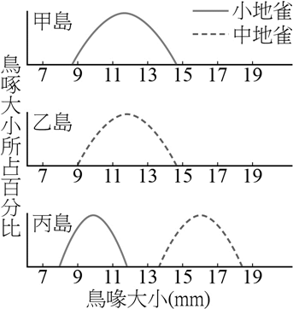
(A)甲島上的小地雀與乙島上的中地雀體型相同 (B)乙島上的食物資源較多，故小地雀長得較大，成為中地雀 (C)丙島上小地雀與中地雀應有不同的食物來源，故鳥喙大小有所區隔 (D)丙島的面積較大，才能同時供養小地雀與中地雀
（ ）(2) 承上題，科學家懷疑，甲、乙、丙三個島上的小地雀與中地雀，跟鄰近大陸上的某種地雀可能有親緣關係，若欲拼湊其演化歷程，何種證據最具參考價值？ (A)大陸上該種地雀的食性 (B)小地雀、中地雀與大陸上該種地雀的基因組分析 (C)小地雀、中地雀與大陸上該種地雀的鳥喙大小所占百分比 (D)三種地雀的同源器官

解答 (1)C (2)B

二、多選題：(9小題，每格4分，共40分)
- （ ）下列哪些是拉馬克與達爾文演化理論的共同點？ (A)物種會隨時間而可能產生改變 (B)環境會促進生物產生變異 (C)均不受孟德爾遺傳法則的影響 (D)生物具有共同祖先 (E)能以同源構造重建生物間的親緣關係

解答 AC

- （ ）下列哪些可以作為判斷物種演化或親緣關係的證據？ (A)趨異演化的同源器官 (B)趨同演化的同功器官 (C)以痕跡器官判斷是否具有共祖 (D)生活環境的相似性 (E)核苷酸的種類

解答 AC

- （ ）關於質體的描述，哪些正確？ (A)是小型的環狀DNA分子 (B)帶有控制細菌維生所需的基因 (C)能作為載體 (D)能嵌入人體的染色體DNA中 (E)是雙股的DNA分子

解答 ACE

- （ ）解剖蟒蛇，可見到殘存的小骨片，可能是殘存的後肢結構，關於該構造的形成與意義，哪些正確？ (A)後肢因為不用而退化，而使子代的後肢愈來愈小 (B)後肢變異為較小的個體，經天擇篩選而留下繁衍 (C)殘存的後肢結構與四足動物的後肢類似，可說明蛇與四足動物曾具有共祖 (D)外觀上與蚯蚓一樣沒有腳，所以有較近的共祖 (E)殘存的小骨片是用進廢退後遺傳給後代，再經天擇共同作用的結果

解答 BC

- （ ）天擇是達爾文演化論的核心，下列哪幾項屬於天擇作用？ (A)無毒蝴蝶的斑紋愈來愈像有毒蝴蝶的斑紋 (B)花蜂偏好紅花，導致某種植物紅花比例增加 (C)從前的玉米果粒很小，經多年篩選後才產生現今大果粒的玉米 (D)年雨量逐年增加使植物果實逐漸變大，食果性鳥類的喙隨之變大 (E)同種鳥類在求偶儀式中的行為都非常雷同（求偶行為有異者因不易擇偶而無後代）

解答 ABDE

- （ ）下列哪些屬於生物間親緣關係的解剖學證據？ (A)黑面琵鷺和青帶鳳蝶的翅膀 (B)雞和人的胚胎都出現尾 (C)龜和蝙蝠的前肢骨骼 (D)鯨和蟒蛇的後肢痕跡 (E)蜥蜴和鱷魚尾部肌肉細胞內蛋白質的胺基酸序列

解答 CD

- （ ）臺灣有多種現生的草蜥，與鄰近島嶼的草蜥相似，且DNA相近，經過學者多年的研究，發現牠們的起源與東亞島弧的形成有很大的關係，請問這種看法的提出可能是根據哪些證據？ (A)化石證據 (B)分子生物學證據 (C)解剖學證據 (D)胚胎學證據 (E)生物地理學證據

解答 BE

- （ ）有關斑馬黑白相間條紋特徵的功能假說有五大類型：融入環境背景、干擾掠食者進行攻擊、減少吸熱、社會性互動和防止外寄生蟲攻擊。科學家為了進一步探究斑馬條紋的演化意義，分析了斑馬身上的條紋寬度、觀察三種喜歡待在陰暗處的蠅類在不同條紋寬度上的停留情形，如附圖，根據圖的描述推論，哪些正確？
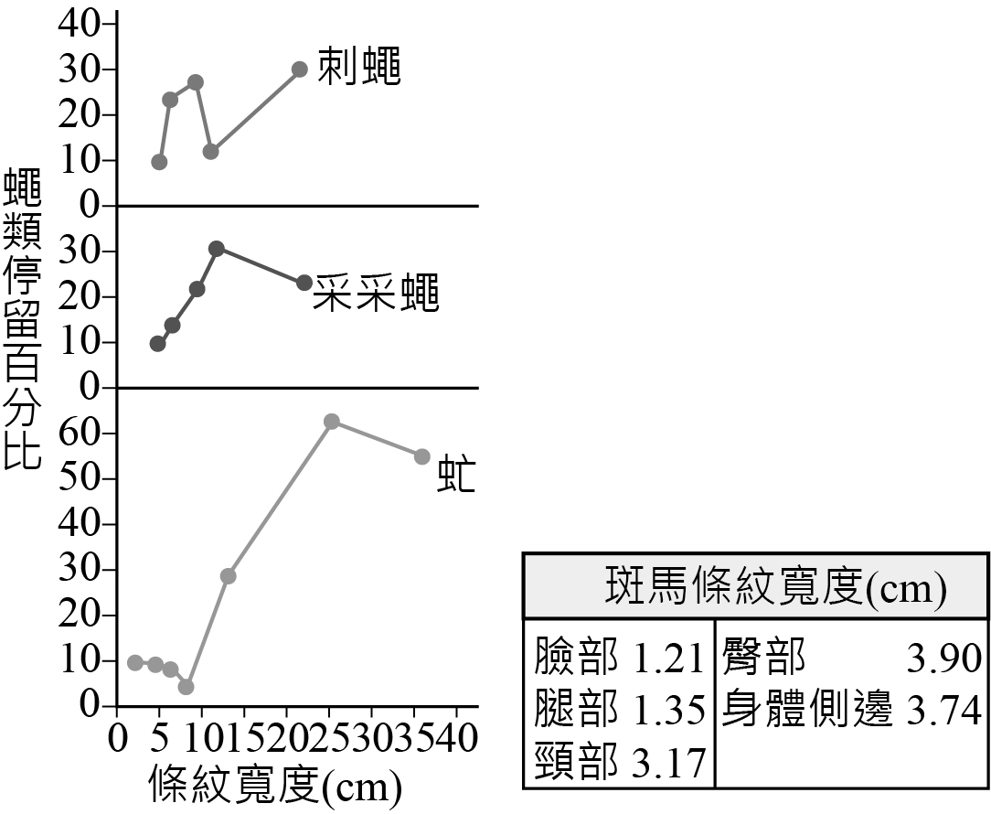
(A)此實驗是想驗證「防止外寄生蟲攻擊」假說是否合理 (B)實驗中的三種蠅類應亦分布在斑馬棲地中，始能合理分析演化意義 (C)條紋寬度愈寬，蠅類停留的比例愈高 (D)根據現存斑馬條紋寬度的狀況，應可推論除了防止外寄生蟲攻擊外，還有其他因素才導致此種結果 (E)由圖表與數據推論，虻可能叮咬斑馬

解答 ABDE

- 2018年11月26日，中國的一位學者宣稱他的研究團隊讓科學史上第一對經過基因編輯的嬰兒誕生了！他們利用CRISPR/Cas9基因編輯技術修改人工受孕的胚胎基因，使嬰兒未來能避免受到愛滋病的感染。CRISPR/Cas9為Cas蛋白與RNA的複合體，其中的RNA在進入細胞後可精準辨識目標基因位置，因此可以針對基因的特定位置作出修改，較過去的基因工程技術便宜且快速。請回答下列問題：
（ ）(1) 文中出世的嬰兒，應用了下列哪些技術以達到愛滋免疫的目的？ (A)試管嬰兒 (B)基因編輯 (C)複製人 (D)基因轉殖 (E)放射線誘導基因突變
（ ）(2) 利用CRISPR/Cas9進行基因編輯的過程中，應用了下列哪一項作用原理？ (A)DNA複製 (B)轉錄作用 (C)轉譯作用 (D)含氮鹼基配對 (E)基因突變

解答 (1)AB (2)D

